Colegio Algarrobos Ajedrez – 1° A – B Primaria

**UNIDAD 01**: “Convivamos en Armonía”

**TEMA:** La Historia del ajedrez

Nombres y apellidos: _______________________________________________Fecha: ___/___/ 24

|  |  |
| --- | --- |
| 1. **LA HISTORIA DEL AJEDREZ** | |
|  | Cuenta la leyenda que hace mucho tiempo reinaba en la india un rey llamado Sheram. |
| En una de las batallas en las que participó su ejército perdió a su hijo, y eso le dejó profundamente triste. |  |
| Un buen día un sabio llamado Sissa le presentó un juego que, aseguró, conseguiría divertirle y alegrarle de nuevo: el ajedrez.  Después de explicarle las reglas y entregarle un tablero con sus piezas el rey comenzó a jugar y se sintió contento. Sissa había conseguido alegrar al Rey Sheram. | |

|  |  |  |
| --- | --- | --- |
| Comprendemos nuestro cuento! | | |
| 1.- ¿Cómo se llaman los personajes? | | |
|  | **C:\Users\Ivan\Downloads\El Sabio2.jpg** | |  |
| R………… S……………… | S……….. S…………. | |

|  |
| --- |
| 2.- Contesta las siguientes preguntas: |
| a.- ¿Por qué estaba triste el rey? _______________ |
| b.- ¿Cuántas casillas tiene el tablero de ajedrez? _______________ |
| c.- ¿Qué consiguió Sissa con el ajedrez? _______________ |
|  |

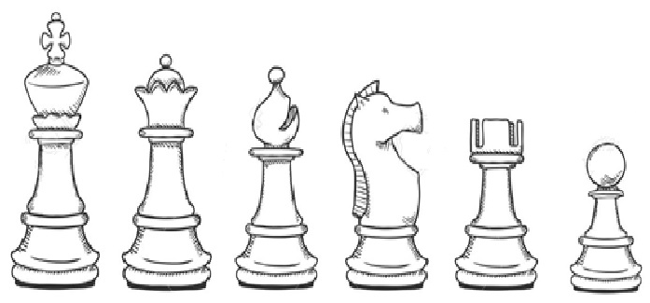3.- Colorea de amarillo las piezas del ajedrez